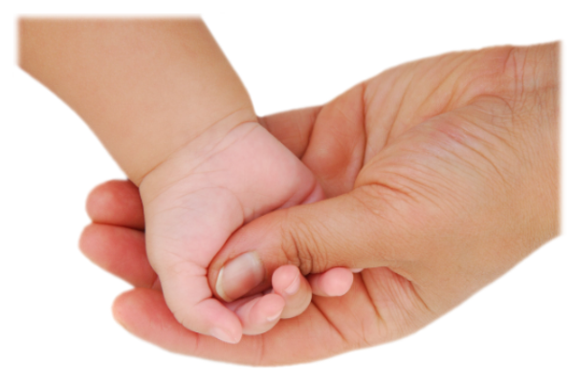
Воспитатель Сизова О.В.,
МАДОУ № 167

Консультация для родителей
«Значимость пальчиковой гимнастики для детей с тяжелыми нарушениями речи»
«Истоки способностей и дарований детей – на кончиках их пальцев. Чем больше уверенности в движениях детской руки, тем тоньше взаимодействие руки с орудием труда, сложнее движения, ярче творческая стихия детского разума. А чем больше мастерства в детской руке, тем ребенок умнее…».
В. А. Сухомлинский
Пальчиковые игры известны очень давно, они имеют многовековую историю. Ведь народ помнит и использует только то, что важно и нужно. Так случилось и с пальчиковыми играми. Очень может быть, что эти игры возникли еще и потому, что у наших предков не было многообразия игрушек, а были только руки. Знакомство с пальчиковыми играми начинается с младенческого возраста, хотя никто специально не задумывается над этим. Очень большую роль в развитии личности ребенка играет телесный контакт с любящим взрослым человеком. Ничто не может сравниться с пальчиковыми играми по той степени контакта, который устанавливается во время занятий. Малышей обычно усаживают на колени и спинкой к себе. Это дает ребенку чувство защиты от кольца материнских объятий. Все действия, происходящие во время игры — поглаживания, похлопывания, сгибание и разгибание пальцев помогают установить и укрепить доверие, развивают общительность ребенка.
Формирование речевых областей в головном мозгу завершается, в основном, к двухлетнему возрасту, и совершенствование их продолжается еще в течение нескольких лет. Функции кистей рук и речи тесно взаимосвязаны. И ребенок с самого начала инстинктивно стремится это использовать, пытаясь манипулировать всеми попадающимися ему предметами именно с помощью рук. Отечественные физиологи также подтверждают связь развития мозга с развитием мелкой моторики руки. В двигательной области коры головного мозга проекция кисти чрезвычайно близка к речевой моторной зоне (зоне Брока). Работы В.М. Бехтерева доказали влияние манипуляции рук на функции высшей нервной деятельности и развитие речи. Простые движения рук помогают убрать напряжение не только с самих рук, но и с губ, снимают умственную усталость. Ведь не зря говорят, что лучший отдых – это смена деятельности. Наши ладони, особенно пальцы, пронизаны нервными окончаниями, напрямую связанными с мозговыми центрами, отвечающими за абстрактное мышление и речь, как устную, так и письменную.
На основе проведенных опытов и обследований большого количества детей была выявлена следующая закономерность: если развитие движений пальцев соответствует возрасту, то и речевое развитие находится в пределах нормы. Если же развитие движений пальцев отстает, то задерживается и речевое развитие, что характерно для детей, посещающих наш детский сад.
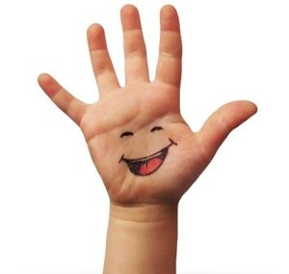
Таким образом – пальчиковые игры - есть гимнастика для нашего мозга, стимулирующая его развитие, и чем чаще «тренировать» мозг, тем интенсивнее будет идти формирование его верхних отделов, отвечающих за речь. Пальчиковые игры стимулируют развитие внимания, мышления, памяти, развивают эмоциональность и творческую деятельность, а также приобщаем детей к русской народной культуре.
Как надо играть?
— Перед игрой кратко объясните ребенку суть игры.
— Играйте с увлечением, погрузитесь в мир вашего
ребенка.
— Осваивайте по одной игре в день.
— Поощряйте успехи ребенка и закрывайте глаза
на его ошибки.
— Игра должна доставлять радость вам обоим.

«Птички-невелички»

Птички-невелички по небу летели, Скрестите большие пальцы рук и изобразите крылья
По небу летели, на ладошку сели! накройте своей ладонью ладошку ребенка
Будем птичек привечать,
будем птичек величать! погладьте своей ладонью ладошку малыша
А воробушка узнаем,
сразу милого поймаем. погрозите пальцем на ладошку ребёнка
Будет петь для деточки
в золочёной клеточке. поглаживайте пальчик от кончика к основанию

Как только малыш выучит слова, непременно поменяйтесь ролями: пусть сам изображает ручками птичек.

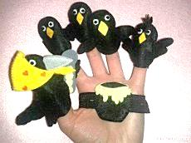
«Сорока»
Сорока-белобока кашку варила,
деток кормила. (водим по кругу по ладошке ребенка)
Этому дала, сжимаем мизинчик ребенка
этому дала, сжимаем безымянный пальчик
этому дала, сжимаем средний пальчик
этому дала, сжимаем указательный пальчик
а этому не дала: сжимаем большой пальчик
ты дров не носил, печку не топил, тебе каши не дадим!

«Банька»
Над трубою дым поднимается, сложите ладони вместе и сделайте несколько волнообразных движений снизу вверх
Да по небу дым расстилается раскройте ладони и разведите руки в разные стороны
А народ спешит к ней, торопится соедините кончики пальцев своих рук, а ладони не соединяйте, сами пальцы растопырьте
Прибежала нянька: «Ой, пустите в баньку!»
«Не стопилась банька, Обожди-ка, нянька!» Пусть ребёнок пытается попасть своим большим пальцем между вашими большими и указательными пальцами. Сведите пальцы и не пускайте.
Прибежал Нафанька: «Ой, пустите в баньку!»
«Не стопилась банька, Обожди, Нафанька!» Малыш снова пытается попасть в баньку, но уже указательным пальцем между вашими указательными и средними пальцами. Сведите пальцы и не пускайте.
Прибежала Анька: «Ой, пустите в баньку!»
«Не стопилась банька, Обожди-ка, Анька!» Малыш пытается попасть своим средним пальцем между вашими средними и безымянными пальцами. Сведите пальцы и не пускайте.
Прибежала Манька: «Ой, пустите в баньку!»
«Не стопилась банька, Обожди-ка, Манька!» Малыш пытается попасть своим безымянным пальцем между вашими безымянными пальцами и мизинцами. Сведите пальцы и не пускайте.
Прибежал наш Ванька: «Ой, пустите в баньку!»
«Заходи-ка в баньку, Мы помоем Ваньку! Жарко-жарко-жарко!»
Обхватите руки ребенка в «замок» и несильно сожмите, слегка массируя.

«Капуста»
Мы капусту рубим, Резкие движения прямыми кистями рук вверх и вниз.
Мы морковку трем, Пальцы рук сжимать и разжимать в кулаки
Мы капусту солим, Движение пальцев, имитирующих посыпание солью из
Мы капусту жмем Интенсивное сжимание пальцев рук в замок.
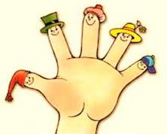
«Братья»

Идут четыре братца навстречу старшему.
-Здравствую большак!
-Здорово указка, соединить с большим указательный пальчик
Мишка — середка, соединить с большим средний пальчик
Гришка — сиротка, соединить с большим безымянный пальчик
Да крошка — Тимошка! соединить с большим мизинчиком

«Три колодца»
Это, пожалуй, самая забытая из "лечебных игр".
Игра строится на "легочном меридиане" - от большого пальца до подмышки. Начинается с поглаживания большого пальца:
- Пошел Ивашка за водою и встретил деда с бородою. Тот показал ему колодцы...
Дальше следует слегка надавить на запястье, прямо на точку пульса:
- Здесь вода холодная, - нажав на эту точку, мы активизируем иммунную систему. Профилактика простуды.
Теперь проведите пальцем по внутренней поверхности руки до локтевого сгиба, надавите на сгиб:
- Здесь вода теплая, - мы регулируем работу легких.
Пошли дальше, вверх по руке до плечевого сустава. Чуть-чуть нажмите на него (мы почти закончили "массаж легких"):
- Здесь вода горячая...
- А тут кипяток! - Пощекочите карапуза под мышкой. Он засмеется - а это само по себе хорошее дыхательное упражнение.

Откройте для своих детей сказочную страну пальчиковых игр!
